Міністерство освіти і науки України

Національний університет «Львівська політехніка»

Кафедра систем штучного інтелекту

**Звіт**

**про виконання лабораторних та практичних робіт блоку № 6**

На тему: «Динамічні структури (Черга, Стек, Списки, Дерево). Алгоритми обробки динамічних структур.»

***з дисципліни:*** «Основи програмування»

до:

ВНС Лабораторної Роботи № 10

Алготестер Лабораторної Роботи № 5

Алготестер Лабораторної Роботи № 7-8

Практичних Робіт до блоку № 6

**Виконав:**

Студент групи ШІ-12

Сирватка Олександр Ігорович

Львів 2024

**Тема роботи:** Динамічні структури (Черга, Стек, Списки, Дерево). Алгоритми обробки динамічних структур.

**Мета роботи:** навчитись працювати з динамічними структурами, спробувати написати власні алгоритми для таких структур як: черга, стек, список та дерево.

**Теоретичні відомості:**

1. Структури
2. Класи
3. Список
4. Подвійний список
5. Бінарне дерево

**Індивідуальний план опрацювання теорії:**

* Тема №1 Структури (50 хв)  
  (<https://www.youtube.com/watch?v=999IE-6b7_s>)
* Тема №2 Класи (50 хв)  
  (<https://www.youtube.com/watchv=ZbsukxxV5_Q&list=PLiPRE8VmJzOpn6PzYf0higmCEyGzo2A5g&index=95>)
* Тема №3 Список (70 хв)  
  (<https://www.youtube.com/watchv=-25REjF_atI&list=PLiPRE8VmJzOpn6PzYf0higmCEyGzo2A5g&index=141>)
* Тема №4 Двозв’язний список (40 хв)  
  (<https://www.youtube.com/watch?v=QLzu2_QFoE&list=PLiPRE8VmJzOpn6PzYf0higmCEyGzo2A5g>)
* Тема №5 Бінарне дерево (50 хв)  
  (<https://www.youtube.com/watch?v=qBFzNW0ALxQ&list=PLiPRE8VmJzOpn6PzYf0higmCEyGzo2A5g>)

**Виконання роботи**

**Завдання №1** Epic 6 Task 3 - Lab# programming: VNS Lab 10   
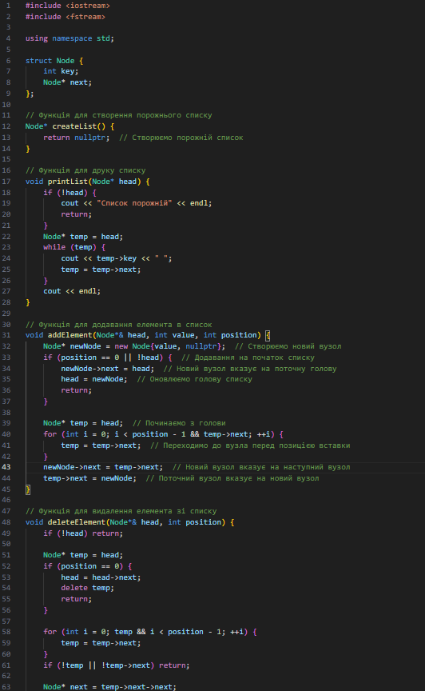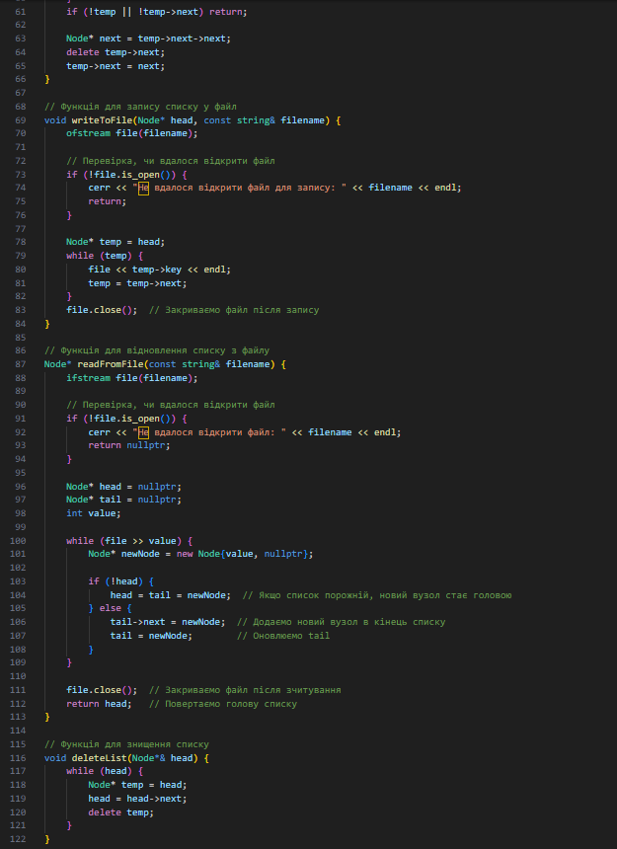  
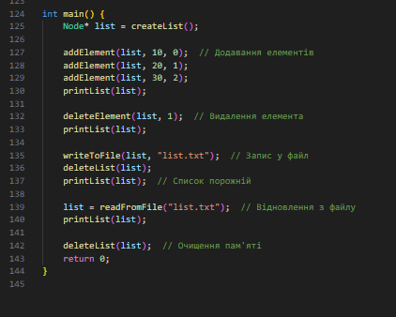

**Завдання №2** Epic 6 Task 4 - Lab# programming: Algotester Lab 5

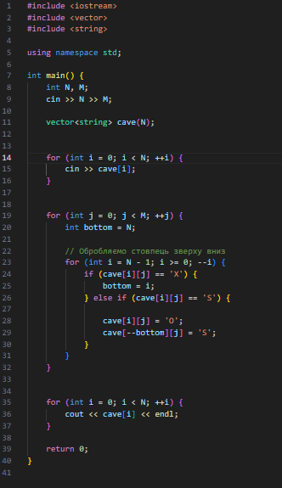

**Завдання №3** Epic 6 Task 5 - Lab# programming: Algotester Lab 7-8 v1

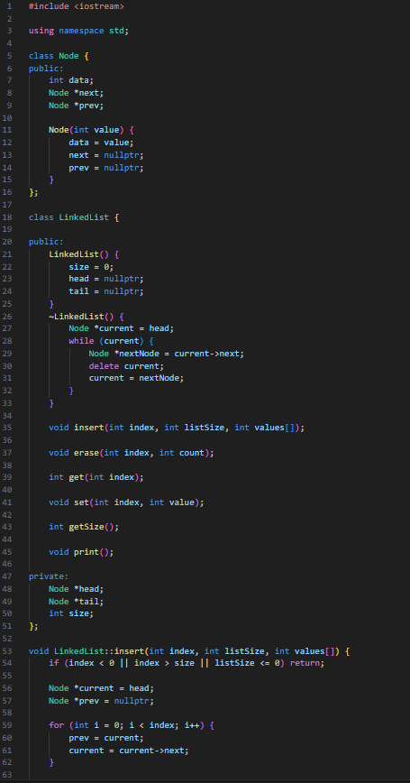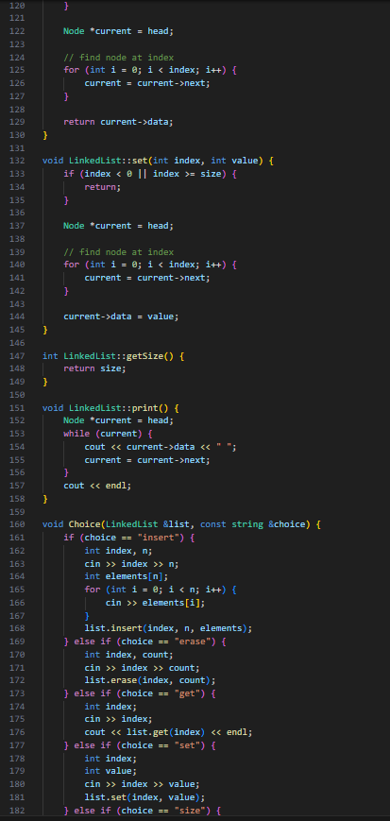

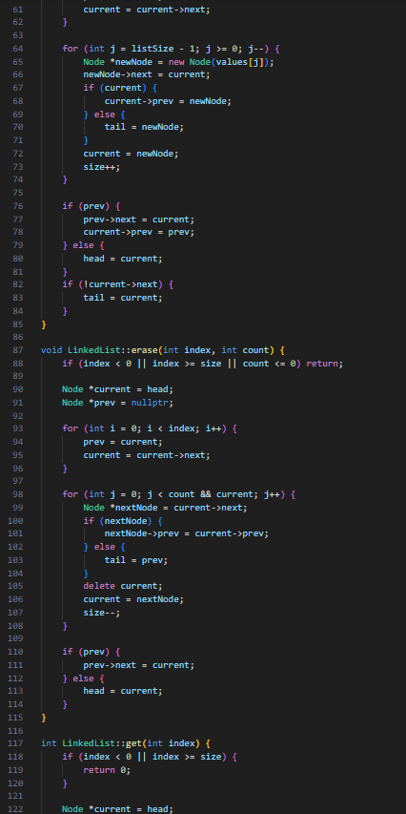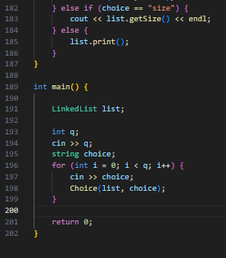  
  
**Завдання №3** Epic 6 Task 5 - Lab# programming: Algotester Lab 7-8 v2  
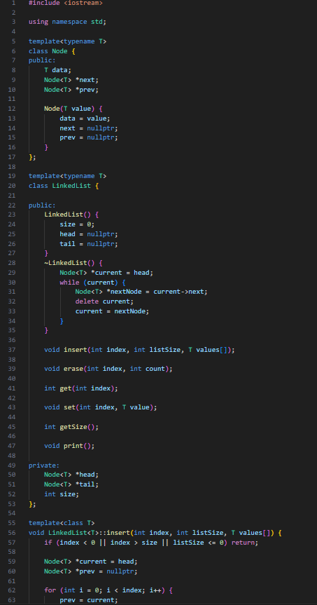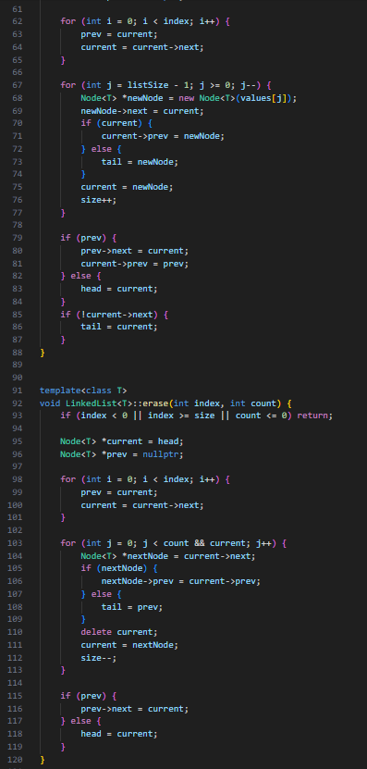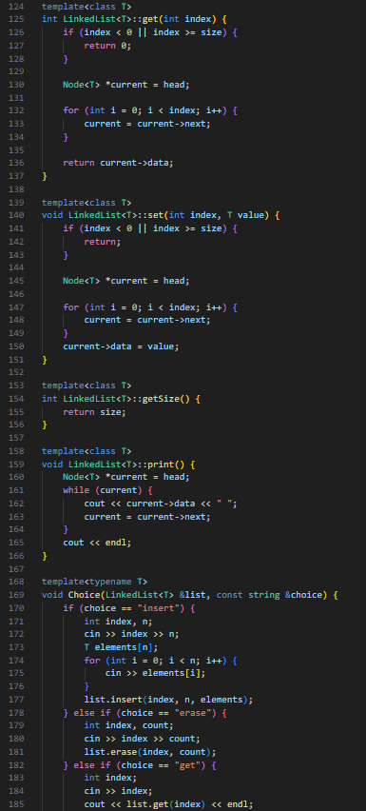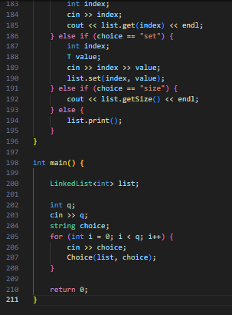

**Завдання №4** Epic 6 Task 6 - Practice# programming: Class Practice Task

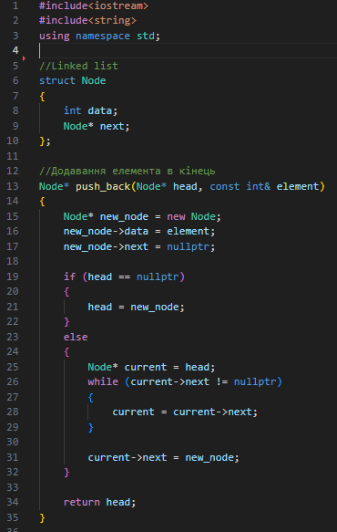 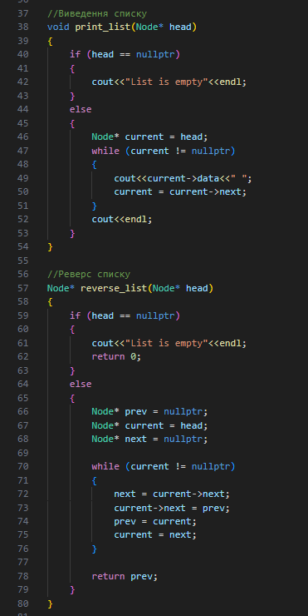

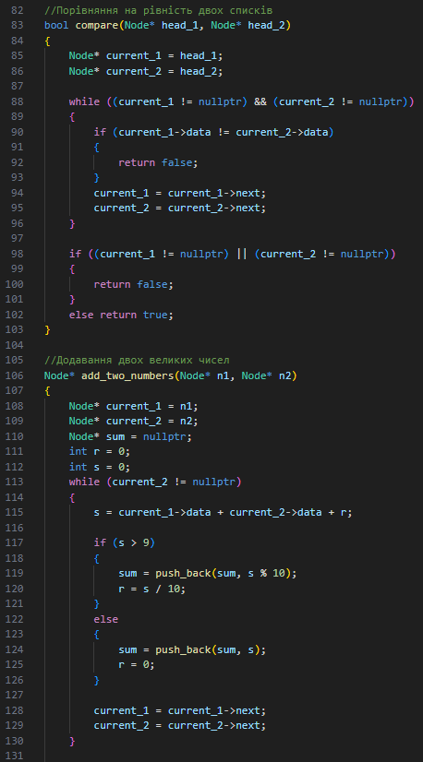 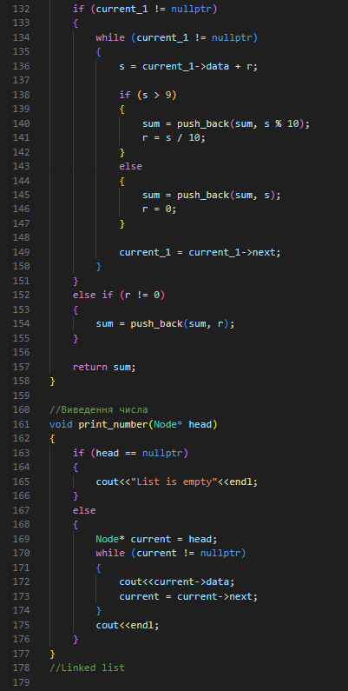

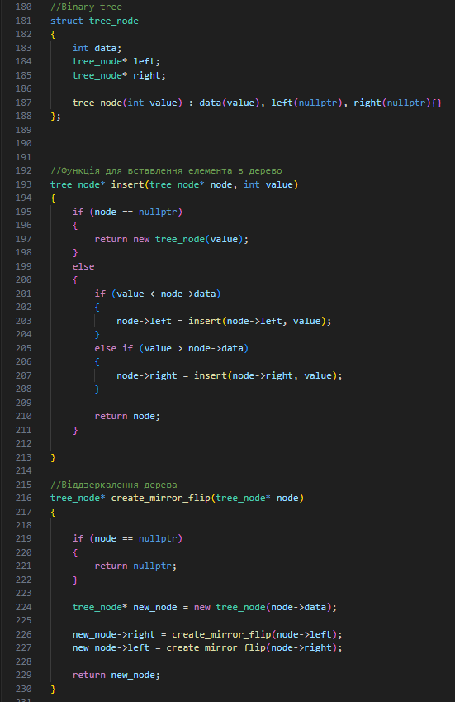 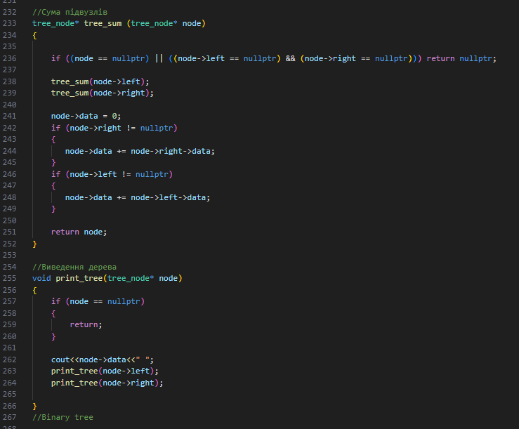

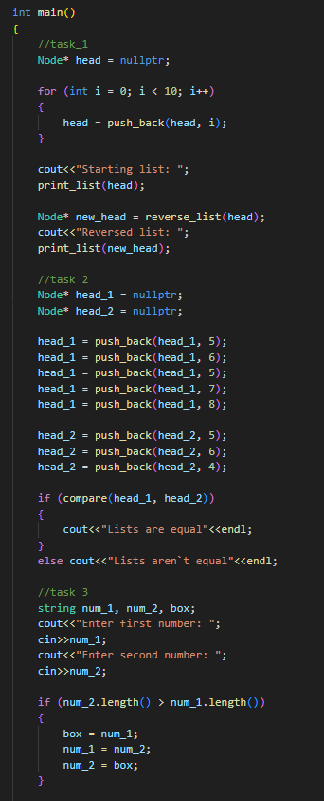 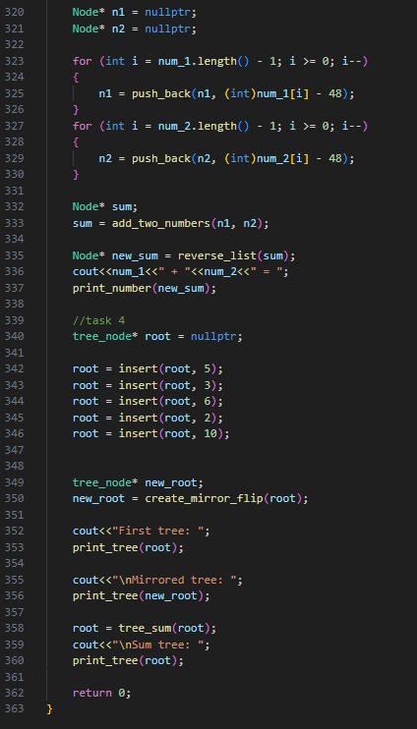

**Завдання №5** Epic 6 Task 7 - Practice# programming: Self Practice Task

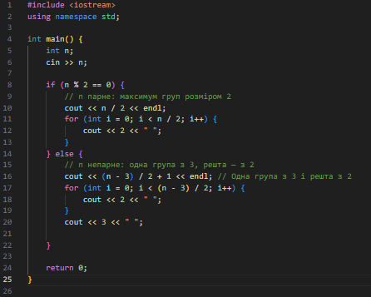  
  
Flowchart:  
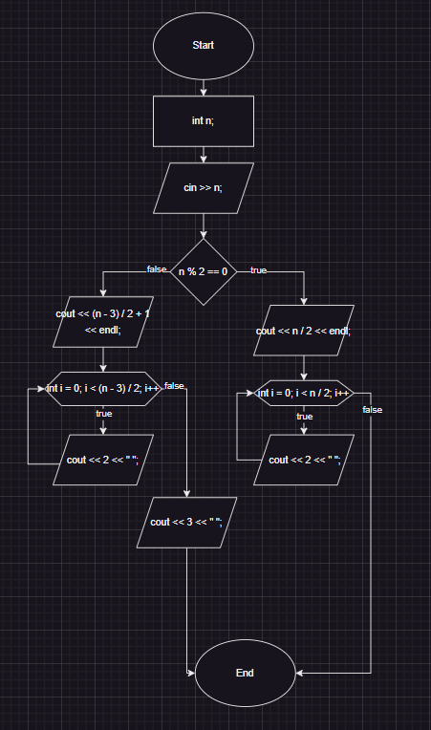

**Робота в команді**

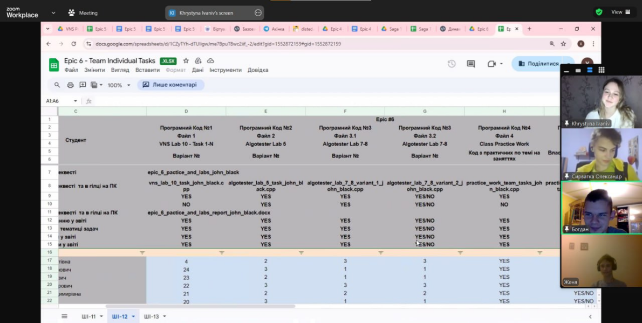  
  
Pull request: <https://github.com/artificial-intelligence-department/ai_programming_playground_2024/pull/619>

**Висновок:** під час виконання лабораторної роботи я навчився краще працювати і розуміти динамічні структури. Навчився писати власні алгоритми для роботи з такими структурами.